- Celem laboratorium było rozwiązanie problemu kwantowego polegającym na poszukiwaniu stanu podstawowego i stanu wzbudzonego atomu wodoru

- Teoria
Jednoelektronowy hamiltonian, po odseparowaniu zależności kątowej, przyjmuje postać
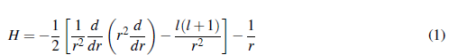
W metodzie wariacyjnej Monte Carlo (QVMC) korzystamy z zależności na wartość oczekiwaną energii:
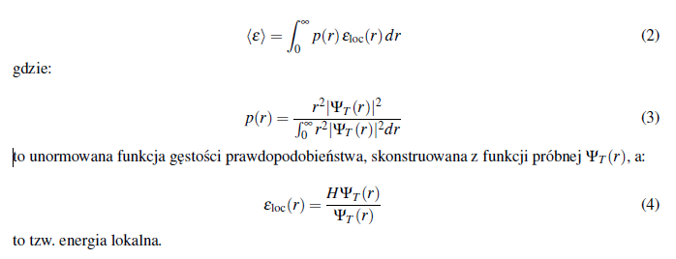

  - Funkcja próbna
Interesują nas dwa rozwiązania o najniższej energii przy zerowym momencie pędu (l = m = 0), których postaci analityczne są znane:
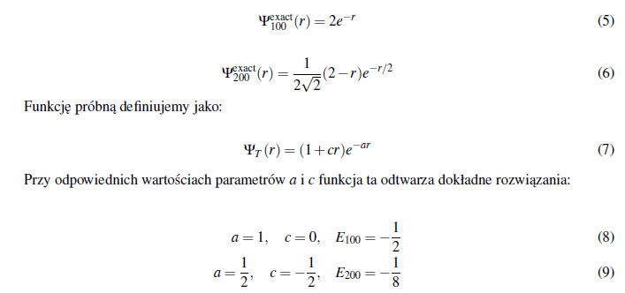
  - Energia lokalna
Podstawiając funkcję próbną do operatora hamiltonianu otrzymujemy wyrażenie na energię lokalną:
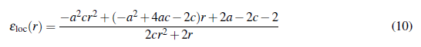

  - Całkowanie i algorytm Metropolisa
W metodzie Monte Carlo wartość całki (np. energii czy drugiego momentu) dla ustalonych parametrów a i c szacujemy za pomocą próbkowania:
Położenia r_{i} generujemy przy pomocy algorytmu Metropolisa. Nowe proponowane położenie wyznaczamy jako:
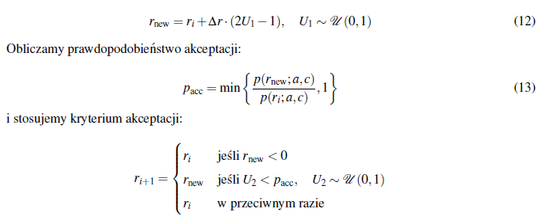

  - Wariancja jako miara dopasowania
Z mechaniki kwantowej wiadomo, że dla funkcji własnej operatora hamiltonianu:
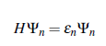
co implikuje, że energia lokalna:
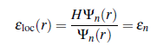
jest niezależna od położenia. W takim przypadku energia całkowita dana jest jako:
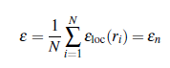

a wariancja:
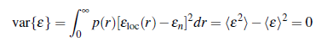
Wynika stąd, że minimalizacja wariancji energii może być wykorzystana jako kryterium dopasowania funkcji próbnej do rzeczywistego stanu własnego.

- Wyniki
Ćwiczenie przeprowadzono dla N = 106+1000, zaczynając poszukiwania od wartości r=1 oraz eliminując pierwsze 1000 kroków w celu osiągnięcia układu częściowo stabilnego. Na rysunku 1 przedstawiono rozkład energii w funkcji parametrów a i c; wariancję tego rozkładu w funkcji liniowej i logarytmicznej.

Rys 1. Rozkłady energii oraz jej wariancji.

Na rysunku 2 przedstawiono porównanie funkcji ψ100 z histogramem uzyskanym za pomocą algorytmu Metropolisa dla N=106.

Rys 2. Porównanie wyników dla Ψ_{100.}

Na rysunku 3 przedstawiono porównanie funkcji ψ200 z histogramami o rożnym N. Można zauważy´c zbieganie rozwiązania MC wraz ze wzrostem N do dokładnego rozwiązania.

Rys 2. Porównanie wyników dla Ψ_{200.}

- Wnioski
W pierwszej części laboratorium można zauważyć dwa punkty (szczególnie widoczne na wykresie logarytmicznym) o niezwykle małej wariancji. Zgodnie z założenie wykorzystania wariancji jako miary dopasowania, można przypuszczać, że te punkty odpowiadają stanom własnym. Oznacza to poprawne znalezienie poszukiwanych stanów. W drugiej części ´ćwiczenia najważniejszym wnioskiem jest konieczność zwiększania liczby próbek histogramu w celu utrzymania dokładności dopasowania. Punktem dobrego dopasowania jest zawsze zero dla r=2, jednakże dla r=1 oraz dla r>3 (tj. ogona) występują już znaczne różnice. Mogą one wynikać z blokowania początkowej symulacji dla wartości r ∈ [0, 2] oraz problem z ’przeskoczeniem’ punktu o wartości 0 przez algorytm.

